NIM : 245410034
Nama : Irvan Cahya Nugraha
Kelas : IF-1

LISTING PRAKTIKUM ALGORITMA DAN PEMROGRAMAN LANJUT
MODUL 5
ARRAY 3 DIMENSI

PRAKTIK
Praktik 1
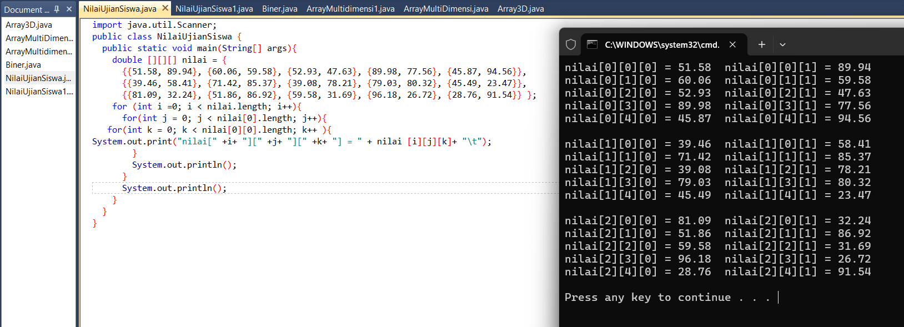

Praktik 2
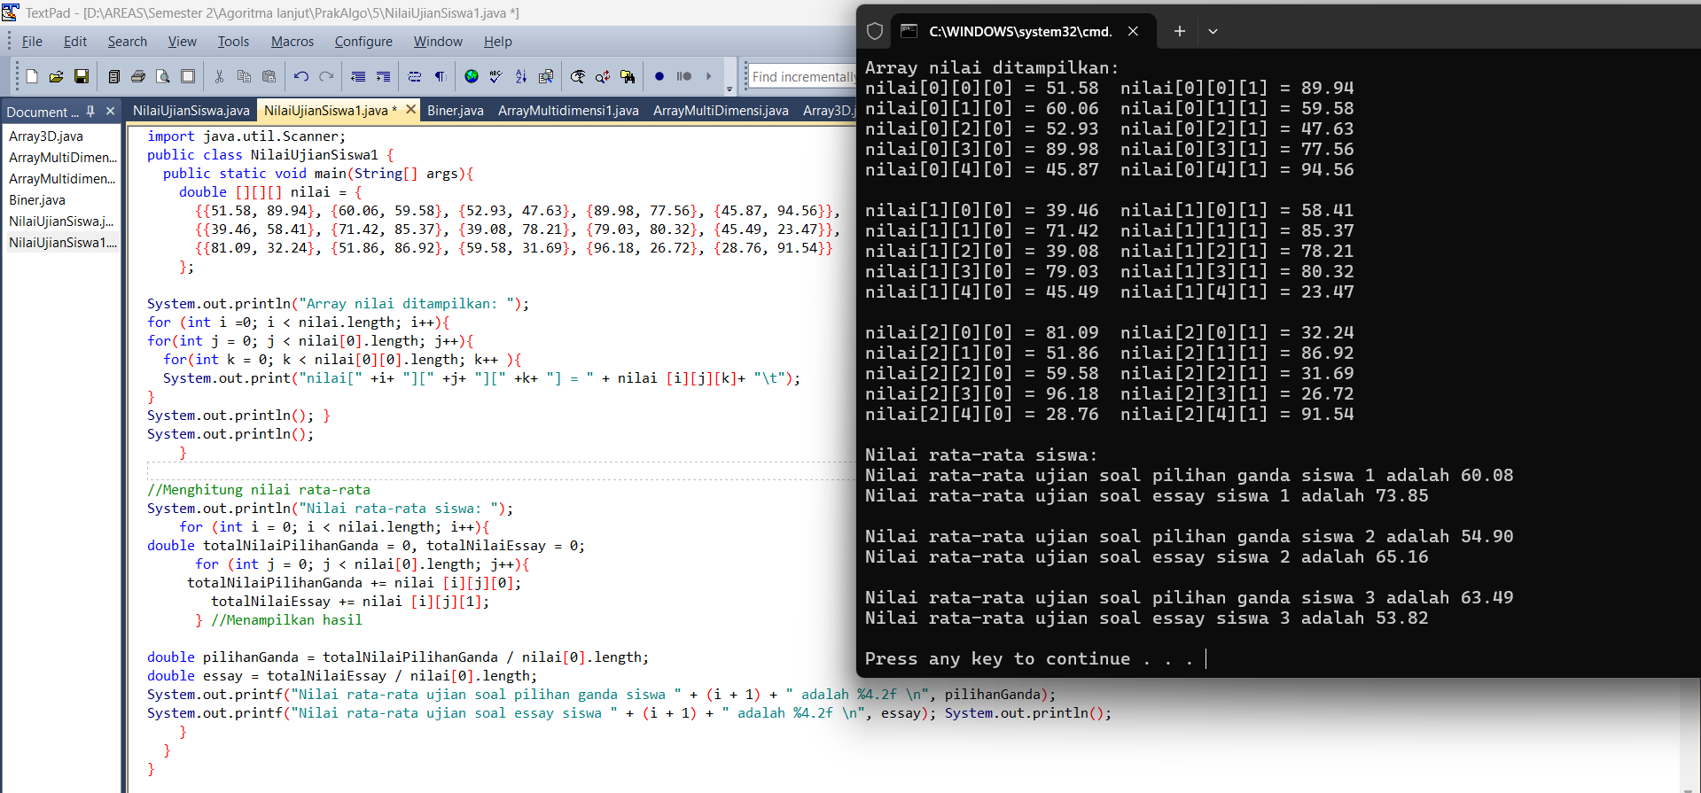

Praktik 3
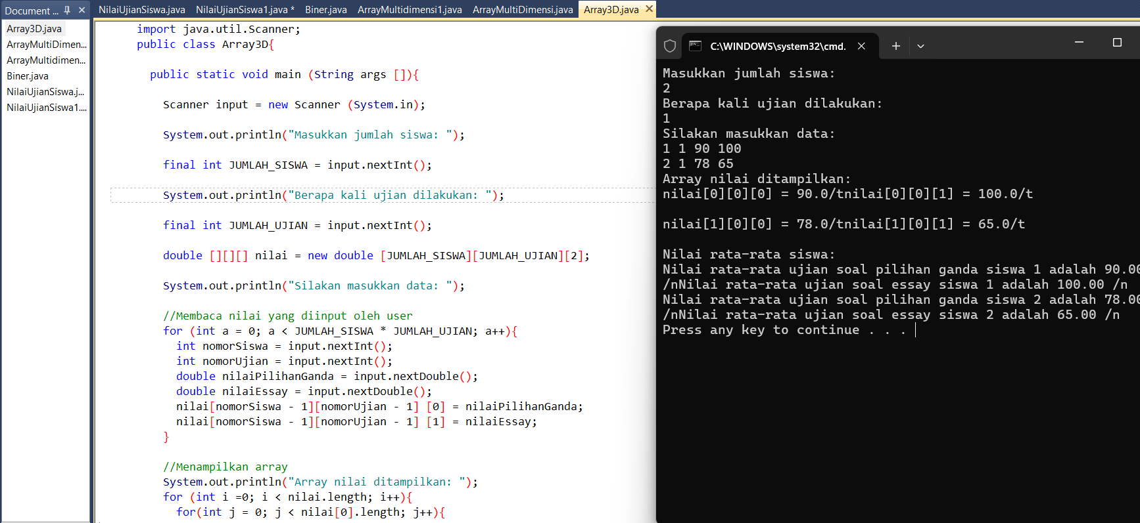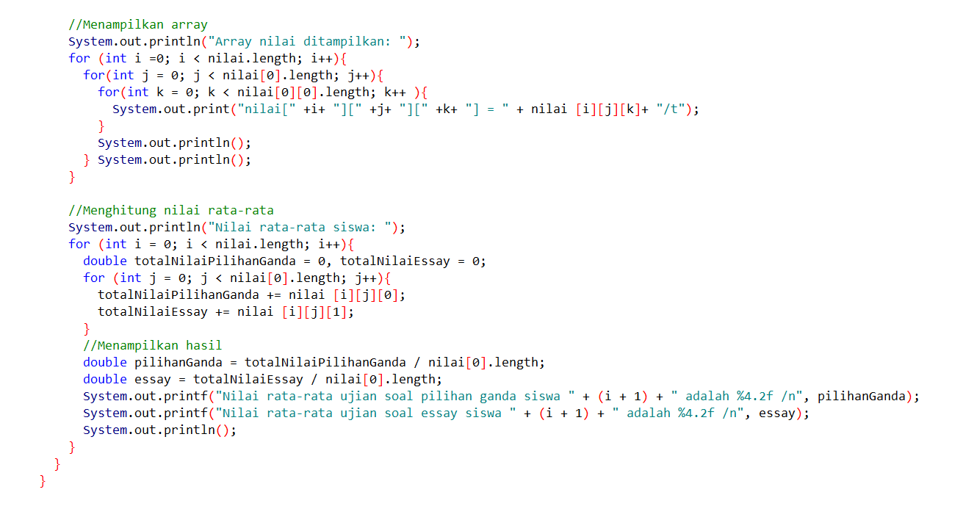

LATIHAN
Latihan 1
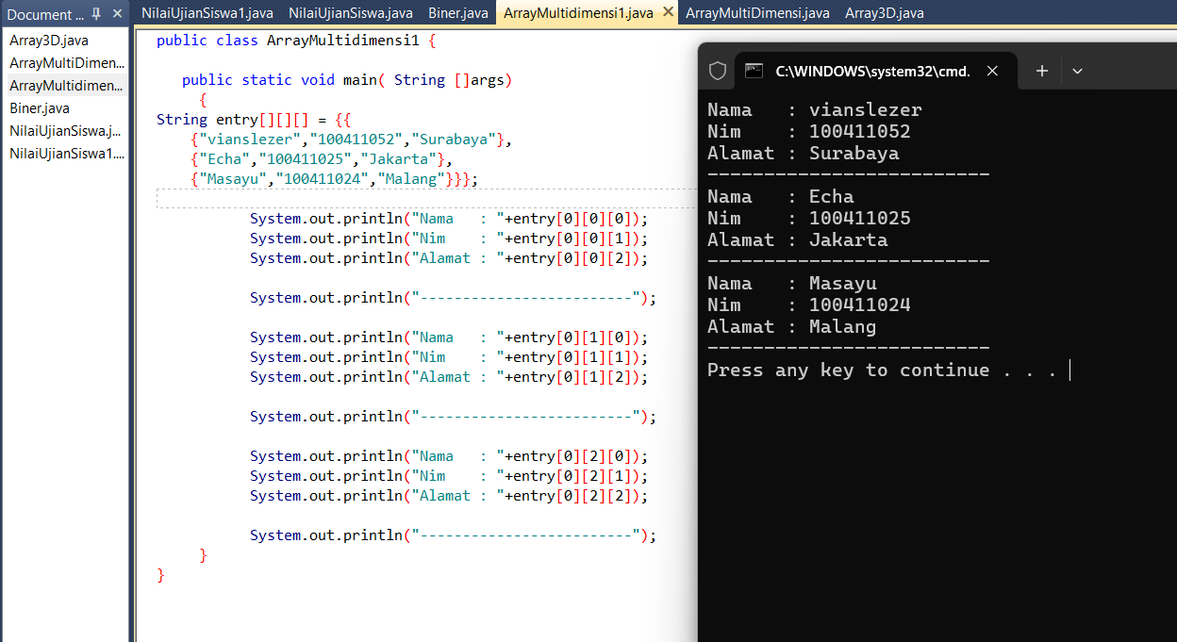

Latihan 2

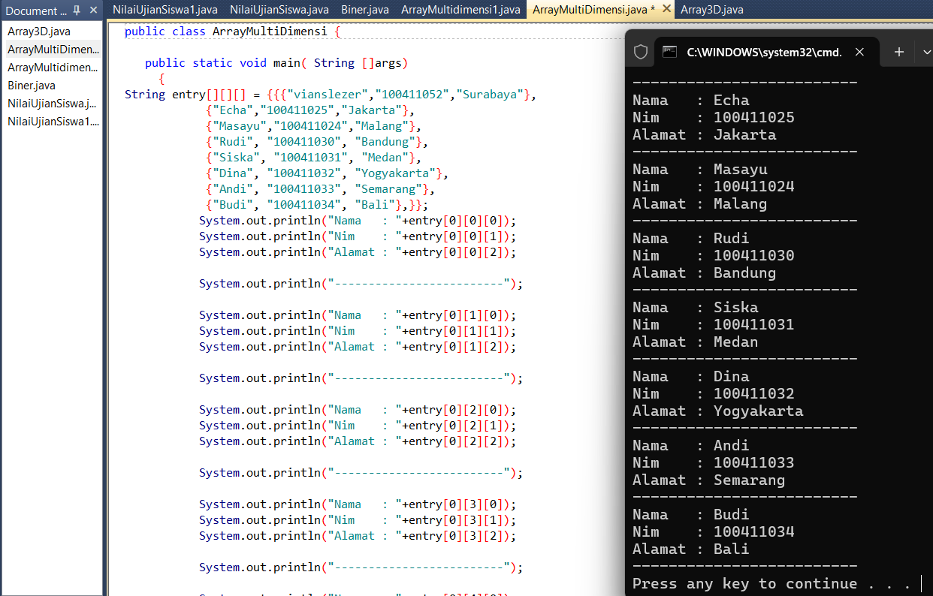
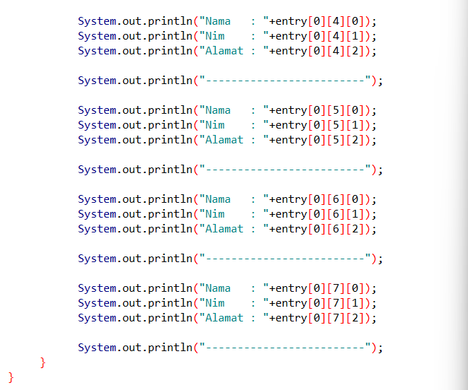

Latihan 3
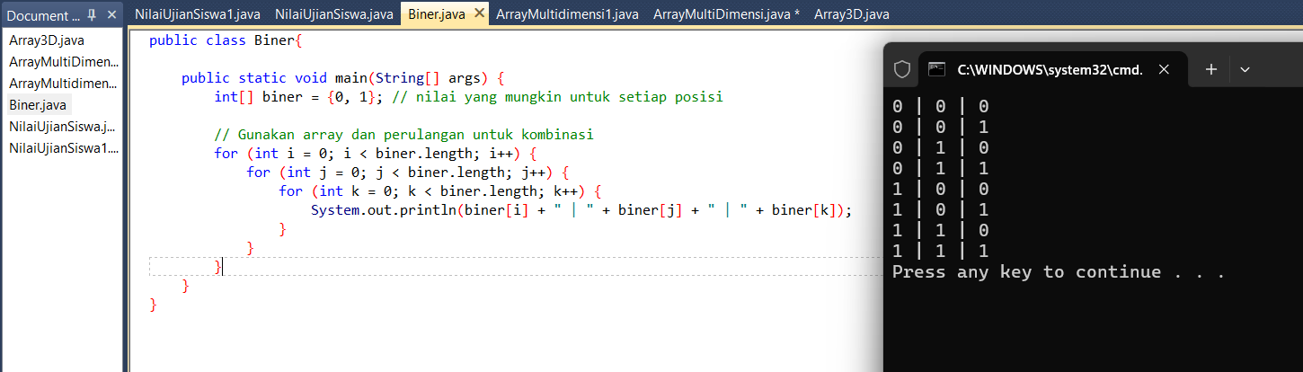
TUGAS
Tugas 1
-

